[عنوان البحث الموجز]
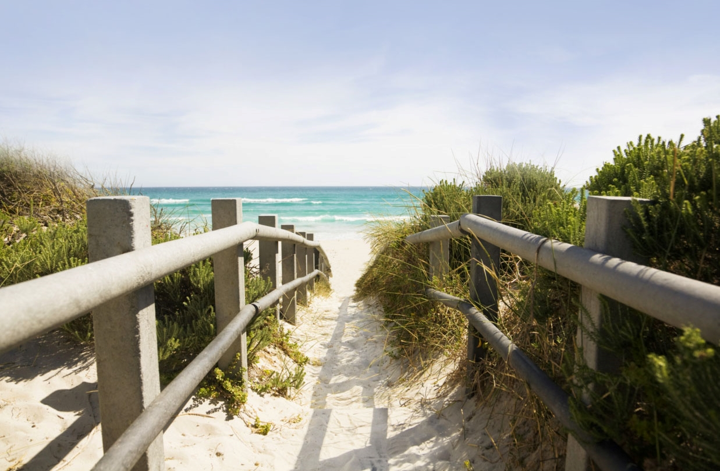

[قم بالترويج لعرض رائع هنا!]
[من السهل تخصيص البحث الموجز هذا ليناسبك. لاستبدال نصك الخاص بالنص النائب، ما عليك سوى تحديده وبدء الكتابة. لا تقم بتضمين مسافة على يمين الأحرف أو يسارها في التحديد.] | [السعر]
[احصل على الصورة]  [لاستبدال صورتك الخاصة، ما عليك سوى حذف الصورة الأخرى، ومن ثم على علامة تبويب "إدراج" انقر فوق الصورة.] | [اجعل صورتك استثنائية]  [ابدأ بالصور ذات حجم مشابه في التخطيط للحصول على أفضل النتائج. من ثم انقر بزر الماوس الأيمن فوق الصورة لخيارات التكبير والتقليص السهلة.] | [ابهر الجميع بأسلوبك]  [حدد صورة، ثم من علامة التبويب "أدوات تنسيق الصورة"، قم بتطبيق نمط صورة أو تغيير حجم الصور لحجم معين.]

[اسم الشركة]
[إضافة سطر العلامة أو أي نص إغلاق آخر هنا] | [البريد الإلكتروني] | [موقع ويب] | [رقم الهاتف]

